GOSPODARI NEBA
Vozeći se od Velike Gorice u smijeru Male Bune, prvi su ih uočili klinci. Nešto je podiglo čitavo jato divljih pataka u zrak a tek kada sam stala na semaforu, mogla sam i sama bolje promotriti situaciju na nebu. U daljini, nošena zračnim strujama, u kružnom su plesu lebdjela dva orla. Bili su mi predaleko da bih razaznala ili čak i nagađala vrstu; uostalom, možda je riječ i o kakvim drugim grabljivicama…Nisam niti slutila da će mi se svega nekoliko dana poslije jedan od njih gotovo zaletjeti u šajbu!

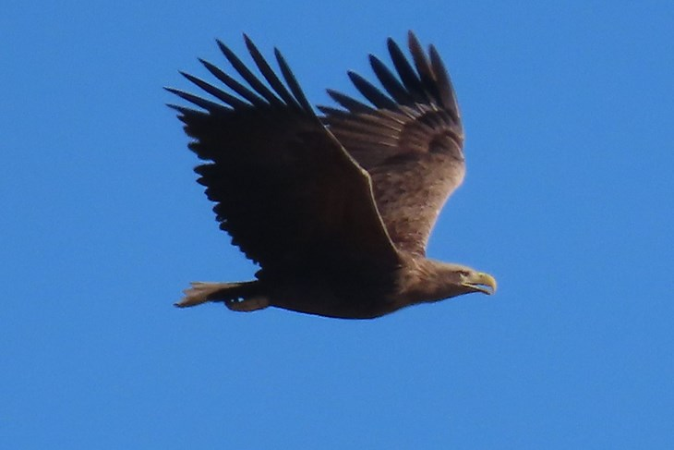
Nekoliko dana po našem doslasku na jedno imanje blizu Turopoljskog Luga koje smo odabrali kao ovogodišnju stanicu za ljetovanje, ovaj puta u miru i idili kontinentalne Hrvatske u jednom malom mjestašcu blizu Lekenika, mojim je klincima jednostavno dosadio bazen koji je išao u sklopu ponude, pa sam se dolučila za “enrichement” sadržaja u obliku napuhanaca za vodu. Kad je bal, nek je maskembal. Nakon što sam se skoro onesvijestila u pokušajima napuhavanja plutajućih grdosija u obliku velike krafne i nekakve lame s mašnicama, zaključih da su mi pluća ionako odavno otišla pa-pa i da mi je pametnije latiti se pumpe za napuhavanje lopti koju sam otuđila bivšem, upravo u svrhu napuhavanja plastičnih plutajućih beštija…Ali avaj. Nastavak na pumpi ne valja, ne paše, ne funkcionira. Jedina preostala opcija – barem ako ne želim da mi i klinci i komarci simultano posišu svu preostalu krv tijekom boravka u ovoj divljini – jest posjet prvoj benzinskoj. Koja se, u našem slučaju, nalazi gotovo 15 km dalje kroz šumu i polja i proplanke. Ok, 15 km nije kraj svijeta ali ceste ovdje su izazov same za sebe. Ceste su dvosmjerne ali širine taman da jedva prođe i moj auto u jednom smjeru i prepune serpentina i bregova…Da se razumijemo, nalazimo se na lokaciji gdje srne sa mnom piju kavu svako jutro i večer, obadi su nam domaće životinje, u čaglja se zabijem svaki put kad po noći tražim odbjegle igračke po vrtu a čukovi mi pjevaju uspavanku – što i jest razlog zašto sam došla ovdje – ali već i pri samoj pomisli na cestu kojom moram proći do pumpe imam dojam da riskiram život! Pa ipak, otisnula se majka…Nije da ima baš automobila ovdje. Pomoliš se i voziš. Maks mi javlja da je vidio vuka uz rub šume. Kočim kao luda ali jedino što hvatam jest obris koji nestaje u šumi. Pas, čagalj, vuk…? U iskušenju sam da krenem za njim ali, kako da ostavim djecu samu u autu usred šume?! Ili da ih vučem za sobom kroz šumu u potrazi za potencijalnim zvijerima? Što bi ljudi mislili?! Ili barem životinje, jer ljudi ovdje baš i nema? Nastavljamo stoga polako dalje, još nekoliko serpentina i brijegova i izaći ćemo iz šume. Dolazimo do njena ruba kad se jedva metar od nas s lijeva pored auta u zrak vine ogroman smeđi obris. U nekoliko zbunjenih trenutaka krive procjene udaljenosti masivna su krila pokušavala izmanevrirati podjednako im impozantan ostatak pojave ispred mog prednjeg stakla pa opet kočim kao luda uz nagli trzaj i urlam klincima da pogledaju orla! U mikrosekundama koje su se odjednom počele rastezati kao nagažena žvakača guma s đžona tenisice za vrućeg ljetnog dana, automatski obrađujem podatke o viđenom: rekla bih da je preda mnome suri orao ali se geografija ne poklapa, nisam sigurna ni jesu li mu repna pera smeđa ili bijela, ali blijesnuo je tu i koji krem obris skladno ukomponiran u toplu smeđu nijansu…
Raspon krila je prevelik za nekoga drugoga…Ne, ovo je definitivno mladi orao.
Orao štekavac.
Čovječe, objesila bih se da sam ga ozlijedila!
U idućoj sekundi već nestaje iz vidokruga.
Ja sam toliko uzbuđena i očarana da čak ni ne urlam na vlastitu djecu koja si opet međusobno kopaju oči i mlate se na stražnjem sjedalu automobila jer se nečija glava našla u vidokrugu onog drugog, blokirajući mu pogled na orla.
Bio mi je to jasan znak i inspiracija za ovaj članak.

***
I, zaista, tko su ta gotovo pa mitska bića, kako i gdje žive te koje sve vrste možemo susresti na teritoriju lijepe naše, doznajte iz redaka koji slijede.
Orlovi (Aquilinae) opčenito potporodica su nekoliko rodova ptica iz porodice jastrebova.Velika većina orlovskih vrsti uglavnom živi na području Euroazije i Afrike (čak oko 60 vrsta!) dok, usprkos uvriježenom vjerovanju da su preko velike bare brojniji, zapravo svega 2 vrste orlova naseljava sjevernu Ameriku (bjeloglavi orao i suri orao) te svega 9 vrsti srednju i južnu Ameriku! Na stranu što je bjeloglavi orao sjevernoamerički nacionalni simbol i krupni kadar xy hollywoodskih blockbustera; tamo su zaista prisutni tek u dva navedena varieteta!
Nadalje, orlovi se razlikuju od mnogih drugih ptica grabljivica po svojoj veličini, snažnijoj i robusnijoj građi tijela te težoj glavi s krupnijim kljunom. Čak i najmanji orlovi imaju relativno duža i oblija krila u odnosu na ostale grabljivice te – i opet u suprotnosti sa općeprihvaćenim vjerovanjem da su sitnije grabljivice brže – zapravo brže i lete.
Orlovi europskog kontinenta
Kraljevski orao ili krstaš (Aquila heliaca), kao što mu i ime sugerira, veliki je orao iz porodice jastrebova (Accipitridae). Nekada je naseljavao široke predjele Euroazije no danas mu je broj jedinki toliko reduciran da mu ozbiljno prijeti izumiranje. Prema Crvenoj knjizi ptica Hrvatske, posljednji poznati par orla krstaša gnijezdio se krajem 20. stoljeća kod Iloka, na obroncima Fruške gore, premda je koncem 2016. godine snimljen u zapadnom dijelu Papuka u lovištu Javornik! Riječ je o orlu imena Auki58, kojem je u lipnju 2015. godine na sjeveru Mađarske ugrađen GPS lokator, a prema satelitskim snimkama utvrdili su njegov pravac kretanja od Papuka do granice s Bosnom pa nazad do Lonjskog polja. Nemaju podataka o starosti jedinke no, sudeći po fotografijama, bio je sam pa u ovom trenutku ne možemo govoriti o mogućnosti gnježnjenja na Papuku. Nemam podataka o kasnijim viđenjima, no brojnost mu rapidno opada a na području Fruške gore u Srbiji su početkom ovog stoljeća bila poznata još svega tri para. Jedan od parova gnijezdio se kod Molovina u neposrednoj blizini Iloka 2001. godine, pa je dio njegova životnog teritorija zahvaćao i Hrvatsku. Danas ga zahvaljujući intenzivnim programima zaštite ima nešto više u Slovačkoj i Mađarskoj (120 do 130 parova) te u Bugarskoj i Makedoniji (80 do 100 parova). Procjenjuje se da u cijeloj Europi obitava od 850 do1400 parova, a najveća populacija se tijekom posljenjeg desetljeća nalazi u Rusiji te broji negdje od 600 do 900 parova. Međutim, s obzirom na aktualna ratna zbivanja, zaista nemam apsolutno nikakvih podataka o tome kakva je situacija u ovom trenutku.
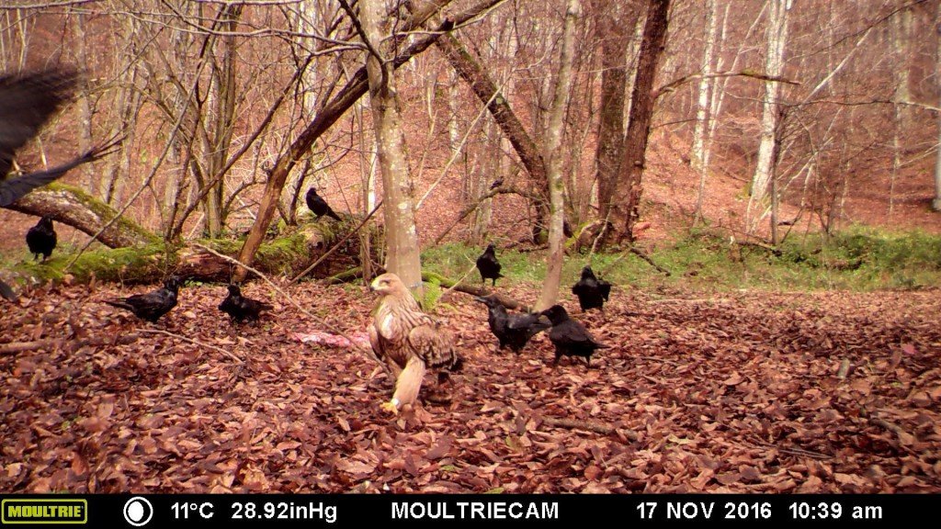
Suri orao (Aquila chrysaetos) vrsta je orla iz porodice sokolovki s rasponom krila preko 2 m te težine 2,5 do 7 kg. Ujedno, kao što smo već ranije napomenuli, ova je vrsta jedna od svega dvije koje naseljavaju Sjevernu Ameriku, dok ga podjednako susrećemo i u Europi i Aziji. Međutim, na svim je kontinentima ugrožen. Po pitanju preferiranog staništa, za gnijezdišta bira krševite visinske predjele te je, uz bjeloglavog supa, najveća ptica u krškom dijelu Hrvatske. Izuzev impozantne veličine, prepoznatljiv je i po tamnosmeđem perju te zlatnom preljevu na stražnjem dijelu glave i vrata. Krila su mu u letu nešto uzdignutija od onih ostalih orlova, dok mu je rep duži i pravokutna oblika. Mladunci imaju bijeli rep koji mitarenjem postupno svake godine tamni, a zbog čega se nerijetko brkaju s štekavcima.
Hrani se ulovom manje do srednje veličine koji uključuje zečeve, miševe, ptice, mlade srne, koze i ovce, lisice, kornjače, zmije, isl. dok se u zimskim mjesecima zbog nedostatka lovne hrane nerijetko hrani i strvinama. Suri su orlovi monogamni i formiraju doživotna partnerstva te često love u parovima.
Ženka polaže dva jaja u golemo gnijezdo građeno od većih komada suhih i zelenih grana i smješteno na što nedostupnijoj litici. Po izljeganju, u većini slučajeva preživi samo stariji mladunac koji se lakše izbori za hranu. Odrasli suri orlovi gotovo da i nemaju prirodnih neprijatelja, a najveća im je prijetnja čovjek i njegovi nusprodukti – brane, urbanizacija i sve ostale krasote kojima nemilice zasipamo okoliš. Moguće da vam je iz tiska poznata i relativno nedavna priča o Malenom, mladom surom orlu koji je svoj život tragično skončao upravo zahvaljujući vjetroelektrani Bruška pokraj Benkovca, i to svega dva mjeseca po puštanju iz šibenskog oporavilišta, nakon što je prethodno nastrijeljen u krivolovu! Ukratko, da, pronađeni su ostaci Malenog, našeg mladog stradalog surog orla, kritično ugrožene i strogo zaštićene vrste u Hrvatskoj. Prije puštanja iz oporavilišta, Maleni je opremljen satelitskim odašiljačem kako bi se u stvarnom vremenu moglo pratiti njegovo kretanje. U posljednjih mjesec dana u potrazi za teritorijem i plijenom Maleni je prešao više od 1500 kilometara iz čega se može zaključiti, tvrde stručnjaci, da se uspješno kretao i hranio pa se može isključiti prirodna smrt. Uz to, suri orao gotovo ni nema prirodnih neprijatelja. Maleni potječe iz gnijezda s planine Promine gdje se izlegao 2016. godine i gdje ga je prošle zime odmah nastrijelio krivolovac. Iako teško ranjena, uspijeli su ga spasiti i rehabilitirati te ponovno pustiti u prirodu samo da bi dva mjeseca kasnije, ni ne sluteći opasnost, ova nevina i neiskusna mlada ptica poletjela u liniji vjetroturbina… Ostatak priče vam je poprilično jasan. Do vremena kada je ekipa iz Bioma koja je obavljala praćenje uspijela doći do njegova signala, lisice i jazavci već su razgrabili većinu njegovih ostataka. Najgore od svega jest to što, premda je recimo Maleni dospio u medije, daleko od toga da je jedini čiji se život skončao zahvaljujući krivolovcima ili turbinama vjetroelektrana na našem teritoriju.
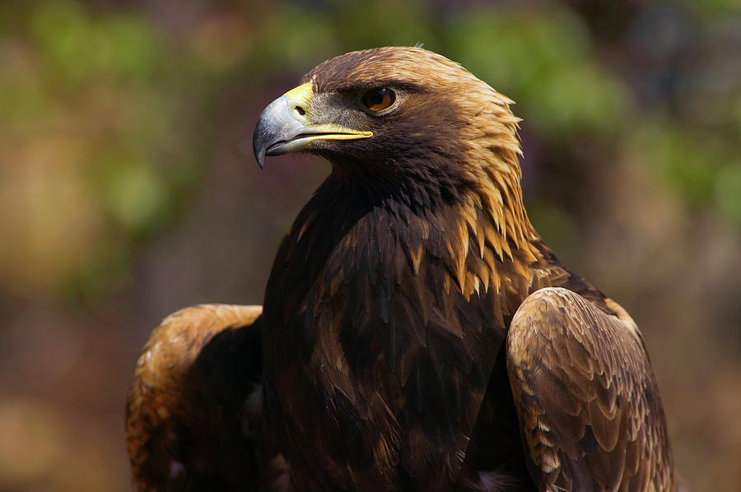
Orao ribar (Pandion haliaetus), poznat još i pod nazivima bukoć ili orao ribič, vrlo je jedinstvena ptica grabljivica iz reda jastrebovki te ujedno jedna od svega dviju vrsti iz roda Pandion i porodice Pandionidaete. Pretpostavlja se su da orlovi ribari imali drugačiji evolucijski put od ostalih grabljivica, zbog čega se od njih i poprilično razlikuju. U Hrvatskoj se već odavno ne viđa na gniježđenju, pa se smatra da je kod nas lokalno sasvim izumro. 2013. slučajni je prolaznik uspio snimiti nekoliko fotografija orla ribiča, isprva ga zamijenivši za štekavca u Boroviku, koji bi inače bio i idealno mjesto za njegovo nastanjivanje. Ovim slučajnim pronalaskom, nastale su i prve fotografije te vrste u Đakovštini, s napomenom da orla ribiča nitko već jako dugo vremena nije snimio niti igdje drugdje na teritoriju Republike Hrvatske opčenito. Od drugih grabljivica orao ribar se razlikuje primarno po svom načinu ishrane koji podrazumijeva pretežno ribu te samo povremeno i sitnije ptice ili zmije. Kako bi bio što bliže hrani, gnijezdi se pored vode, na močvarnom tlu, u blizini rijeka ili jezera.

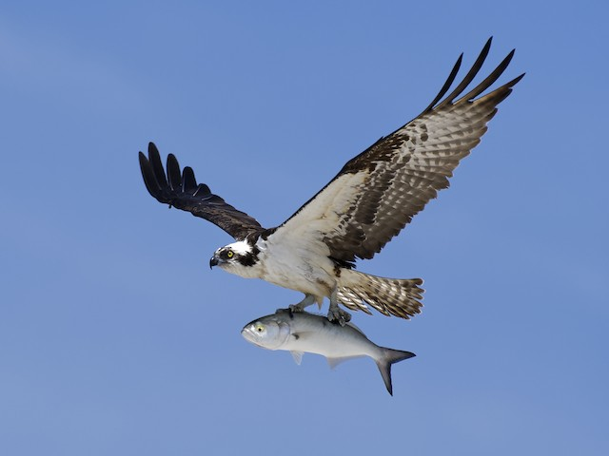

Orao kliktaš (Aquila pomarina) vrlo je šarmantni, srednje veliki orao iz porodice Accipitridae. Baš poput i npr. orla zmijara, ptica je selica. Gnjezdarica je Europe i Azije, zimuje u podsaharskoj Africi, a u Hrvatskoj se gnijezdi oko 70 parova. Najradije nastanjuje šume blizu vlažnih livada i poplavnih područja, ali ga se može pronaći i u višim predjelima. Gnijezdi se u krošnjama poplavnih šuma hrasta i jasena. Najsličniji je orlu klokotašu (Aquila clanga) od kojega je nešto manji. Obje su vrste tamnosmeđe boje a gnijezde se visokim stablima nizinskih šuma. Hrane se malim sisavcima (uglavnom glodavcima), pticama, gmazovima, vodozemcima, krupnim kukcima i strvinom. Love na otvorenim područjima, najčešće močvarama i vlažnim livadama. Uglavnom love sporiji plijen, koji napadaju na tlu. Što se tiče orlova klokotaša, debelo su zakoračili na crvenu listu najugroženijih životinja – konkretno, u čitavoj Europi gnijezdi se manje od 900 parova. Zimuju u Africi i Aziji, no mali broj europskih gnjezdarica ostaje u Europi, prvenstveno na Balkanu, u sjevernoj Italiji i južnoj Francuskoj. U Hrvatskoj svega 1 – 5 ovih ptica zimuje na području Kopačkog rita te njih 2 – 3 na području Lonjskog polja.

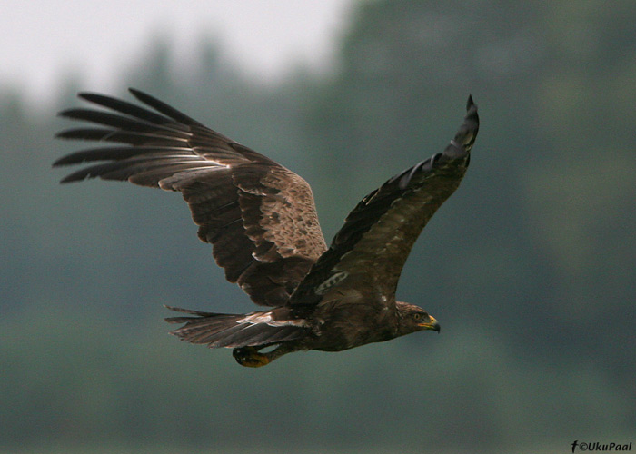
Orao zmijar (Circaetus gallicus) raširen je u južnoj i istočnoj Europi, zapadnoj i srednjoj Aziji te sjeveroistočnoj Africi. Gnjezdarica je šumovitih predjela uz čistine, gdje lovi otrovne i neotrovne zmije i guštere a poznat je po izvanredno vještom letu snubljenja. Zimuje pretežno u zemljama Sahela (Etiopija, Eritreja, Džibuti i Somalija) te Sudana. Procjenjuje se da hrvatska populacija zmijara broji oko 110-140 parova rasprostranjenih uz priobalje, od Istre do Konavala, uključujući otoke i planine uz obalu. Udruga Biom iz Zagreba obilježila je jednog mladog orla zmijara nazvanog Paško GPS uređajem 27. srpnja prošle godine u Parku prirode Telašćica. Rezultati su pokazali da je Paško izabrao istočni selidbeni put, na kojem je od 18. rujna prošle godine za 25 dana preletio 6054 kilometara. Prosječno je dnevno preletio 275 km, što je primjerice, udaljenost od Zagreba do najistočnijih dijelova državne granice, dalje od Brača, do Beča ili do Venecije. Prvog dana preletio je 225 km do Vrgorca, a zatim je u dva dana prešao manje od sto kilometara. Trećeg dana preletio je 362 km do Borsha u Albaniji, a petog 340 km do Rodovilosa u Grčkoj. Zatim je preletio 262 km do Osmaneija, grada u Turskoj, preko koje je letio još tri dana. Potom je tri dana letio iznad Libanona i Jordana, te doletio do Al Tora u Egiptu. Pet dana mu je trebalo da preleti Egipat, pri čemu je zadnjeg dana prešao čak 545 km! No preko Sjevernog Sudana prevalio je čak 598 km za jedan dan, što je otprilike udaljenost od Zagreba do Skoplja, Genove ili gotovo do Frankfurta ili Dresdena! Narednih šest dana letio je sve kraće dionice, čak i kraće od 140 km, te doletio u zimovalište Al Akhdar na krajnjem jugu Sjevernog Sudana, kod Centralnoafričke Republike.
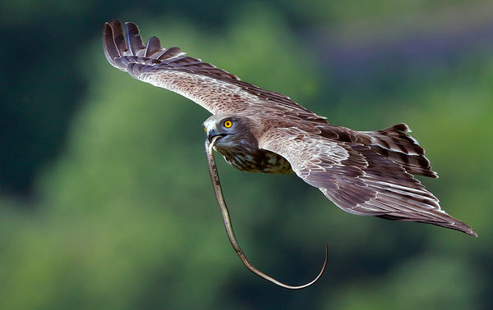

Orao štekavac (Haliaeetus albicilla) je, pored gore već spomenutog surog orla, još jedna naša velika ptica grabljivica, čija su krila raspona do 2,5 m te na njima ponosno nosi impozantnih 4 – 6 kg svoje ukupne mase. Lovi ribu, ptice i sisavce na način da leti lagano mašući krilima no, kad uoči potencijalni ulov, obrušava se na njega velikom brzinom te ga grabi jakim pandžama i odnosi plijen. Njihov zaštitni znak već je gorespomenuti bijeli rep koji je u mladih jedinki smeđ no starenjem postaje sve bjelji. Ostatak je tijela toplih medium do tamnosmeđih nijansi a glava “školski” orlovska sa žućkastim kljunom.

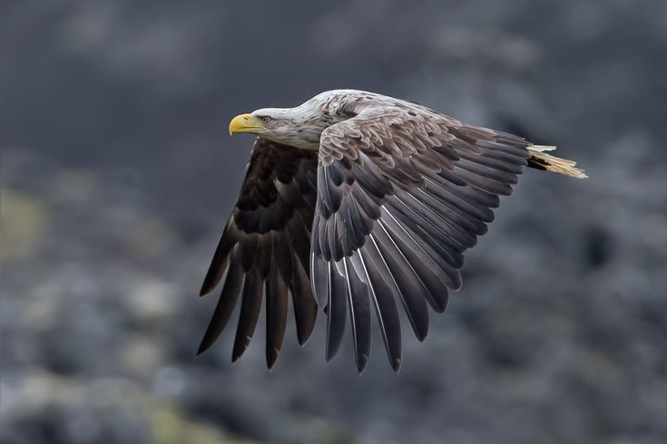

Štekavci su doživotni partneri. Mužjak i ženka stvaraju ili obnavljaju vezu u svadbenom letu gdje se u zraku povežu pandžama i onda obruše prema tlu. Slijedi parenje i gradnja gnijezda. Gnijezdo je golema “utvrda na drvetu” od grana i grančica. Štekavce u Hrvatskoj možemo vidjeti uz velike rijeke (Drava, Dunav, Kupa i Sava) i poplavna područja nizinske Hrvatske. Najlakše ćemo ih vidjeti u parkovima prirode Kopačkom ritu i Lonjskom polju te uz veće ribnjake poput Crne mlake i Lipovljana. Procijenjeno je da u Hrvatskoj živi oko 150 parova ovih velikih ptica. Kao i mnoge velike životinje, štekavac je ugrožen nestajanjem prirodnih staništa. Naime, potreban mu je veliki teritorij, gusta šuma za gniježđenje i mnogo hrane, posebice tijekom podizanja mladih, no sve rapidnijim nestankom prirodnih poplavnih područja uz rijeke ugrožene su i ove veličanstvene ptice. Naravno, krivolov je i u ovom slučaju još jedan bitan faktor njihova nestajanja.
Grabljivice i njihov značaj
Hajka na ptice grabljivice slična je hajci na vukove ili zmije i ostale predatorske divlje životinje koje needucirani ljudi i poneki senzacionalizma željni mediji uporno percipiraju kao svojevrsne štetočine i neprijatelje ljudi i gopsodarstva. Bitno je naglasiti da sve te predatorske životinje (dakle, ne samo ptice!) – izuzev konstantnog gubitka staništa o kojem neprekidno kvocam, i time izravno povezanog nedostatka hrane na prirodnim lovištima te približavanja ljudskim naseljima - prilikom lova prije svega hvataju onaj plijen koji je slabiji, na bilo koji način neprilagođeniji trenutnim uvjetima, a najčešće i bolestan. Time predatori u prirodi imaju sanitarnu ulogu, kao i ulogu prirodnih selektora. Oni nikako nisu krvoločne štetočine koje su tu kako bi radile štetu na lovnoj “divljači” i domaćim životinjama.
Što se gradnje gnijezda tiče, sve ptice uključujući i grabljivice, svoje ptiće othranjuju u gnijezdu. Pritom svi rodovi ptica grabljivica grade gnijezda na drveću (orlovi, lunje, škanjci, jastrebovi, kobci), liticama (orlovi, supovi) ili na tlu u zaklonu visoke trave (eje). Iznimka su jedino sokolovi (Falco sp.) koji su za tu sposobnost zakinuti te ovise o napuštenim gnijezdima drugih vrsta te gnijezdima ptica koje završe s gniježđenjem ranije u godini. U slučaju nedostatka pogodnih “naslijeđenih” mjesta, poslužit će i gola zaklonjena niša u stijeni, litici ili kakvom visokom neboderu u urbanoj sredini (vjetruša).
Grabljivice općenito nesu mali broj jaja, a za pojedino leglo brinu se i othranjuju ga prilično dugo. Štoviše, može se konstatirati da broj položenih jaja raste time što je ptica manja, odnosno, što je određena vrsta manja, nese tim više jaja! I vice versa, što je vrsta veća, to je broj jaja u gnijezdu manji a period othrane mladunaca duži! Upravo navedeno je ujedno i razlog vrlo niske stope preživljavanja mladih grabljivica.
Dakle, upravo zbog tako spore reprodukcije i vršnog položaja grabljivica u hranidbenom lancu, u kojima se ujedno akumuliraju i svi oni loši ekološki i prehrambeni čimbenici, grabljivice su uz močvarice (ugrožene prije svega zbog gubitka staništa) najugroženija skupina ptica.
A situacija je - za što ste “hint” mogli naslutjeti i nekoliko redaka niže - identična i sa ostalim predatorima bilo koje vrste ili porodice.
Orlovi i druge grabljivice ekvivalent su vukova ili risova u sisavaca, ili morskih pasa u riba, kao što su ekvivalent i npr. orki ili dupina u svijetu morskih sisavaca.
Ljudi ih uporno progone iz straha, neznanja, needuciranosti, gluposti ili machističkog primitivizma, mahom se potom čudeći najezdama vrana ili drugih vrsti u ekscesivnim brojevima, ne shvačajući da su jedini uzrok disbalansu upravo oni sami.
A premda su mnoge od ovih životinja ikonografska bića s čijim se atributima svi volimo komparirati, u svoj su svojoj velebnosti i snazi upravo ona najranjivija i najugroženija…
Čak toliko da bismo ih uskoro mogli promatrati samo u slikovnicama i starijim dokumentarcima!
Ne, zaista, vrijedi li nečija ovca ili pilić, koji se uzgajaju u milijardama, potpunog nestanka orla ili vuka iz naših krajeva?
Ironično, upravo se oni koji se se nedavno nazivali “Orlovima” ili “Vukovima” u domovinskom ratu, sada najlakše laćaju oružja u obranu svojih stada…istih onih stada koja, nekontroliranim a najčešće i nehumanim uzgojem, vode i same pastire u propast.
Molim vas, stoga - zastanite na trenutak i zapitajte se…Smatrate li da je Hrvatska zemlja samo nas ljudi?
Ivana Janković,
Croatian Wildlife Research and Conservation Society

